Технологическая карта урока
Тема урока: Деление с остатком
Тип урока: закрепление знаний
Цель урока: формирование понимание смысла деления с остатком; закрепление внетабличных случаев умножения и деления, а также навыка решения текстовых задач.
Задачи урока | Планируемые результаты урока
Образовательные задачи урока:  - закрепить алгоритм деления числа с остатком;  - совершенствовать вычислительные навыки, умение решать задачи. | Планируемые предметные результаты:  - знает алгоритм выполнения деления с остатком;  - устанавливает взаимосвязи между компонентами и результатом действия деления;  - выполняет деление двухзначного числа на двухзначное, выполняет деление двухзначного числа на однозначное методом подбора;  - решает текстовые задачи.
Развивающие задачи урока:  - развивать познавательную активность, интерес к предмету;  - развивать умение рассуждать и делать вывод;  - развивать логическое мышление, внимание, память. | Планируемые метапредметные результаты:  Познавательные:  - умеет находить наиболее эффективные способы решения задач, проблемы;  - умеет устанавливать причинно-следственные связи; строить логические цепи рассуждений.  Регулятивные:  - понимает учебную задачу и стремится её выполнять;  - оценивает свои достижения и достижения других с помощью учителя.  Коммуникативные:  - ведёт учебный диалог;  - взаимодействует со сверстником при работе в паре.
Воспитательные задачи урока:  - воспитывать коммуникативные качества, наблюдательность и любознательность;  - развивать познавательную активность, формировать навыки работы в парах. | Планируемые личностные результаты:  - понимает значение математических знаний в собственной жизни и деятельности людей;  - проявляет интерес к изучению математики.
Оборудование урока: учебник, презентация, раздаточный материал.
этап урока  отводимое время | методы обучения | формы взаимодействия | деятельность учителя и формулировки заданий;  варианты детских ответов | планируемые результаты | планируемые способы оценивания | комментарии руководителя практики
1.Самоопределение к деятельности (организационный момент)  2 мин | словесный | фронтальная | -Давайте проверим готовность к уроку. (проверяют готовность)  - Откройте ваши тетради, отступите 4 клетки вниз и запишите число, сегодня у нас 27 февраля, классная работа. (делают записи в тетрадь)
2. Актуализация знаний  7 мин. | словесный, практический | фронтальная, парная | -Для разминки я предлагаю вам решить небольшой математический диктант. Всего будет 10 высказываний, ответ на них нужно записать в тетрадь через запятую.  (Учитель читает высказывание. Если учащиеся согласны, они ставят знак + , если нет — знак -.)  1. Чтобы разделить число 78 на 6, его нужно разложить на удобные слагаемые 60 и 18. (+)  2. 25 в 3 раза меньше, чем 75. (+)  3. Частное чисел 85 и 17 равно 5. (+)  4. 48 больше 24 на 2. (—)  5. Если произведение 96, а первый множитель 16, то второй множитель 6. (+)  6. 14·4 = 52. (-)  7. 82 : 2 = 41.(+)  8. Делитель 26, частное 2. Делимое 13. (—)  9. Если 18 увеличить в 3 раза, получится 54. (+)  10. Если 96 уменьшить в 8 раз, получится 12. (+)  - Сейчас обменяйтесь тетрадями с соседом и возьмите в руки зелёную ручку. Я буду называть правильные ответы, а вы проверяйте работу. После этого оцените соседа по шкале, где самая высокая звездочка - справился без ошибок; низкая точка – сделал много ошибок. (Обучающиеся проверяют работу, если ответ верный, то ставят «V», если неверный – «.», оценивают соседа. Обсуждают полученные результаты.) | - выполняет деление двухзначного числа на двухзначное, выполняет деление двухзначного числа на однозначное методом подбора;  - взаимодействует со сверстником при работе в паре;  - оценивает свои достижения и достижения других с помощью учителя. | Словесная похвала, взаимооценка
3. Постановка учебной задачи  4 мин. | словесный, практический | Фронтальная, парная | - Ребята, посмотрите на слайд, в парах решите примеры и найдите лишний.  14 : 7 18 : 4  56 : 4 72 : 6  64 : 2 30 : 5  (работают в парах)  - Почему лишнее 18:4? (потому что оно делится с остатком)  - Давайте его изобразим схематично и решим.  Все согласны? (Показывают на пальцах «+» или «–»)  - Определите, пожалуйста, тему нашего урока. (Деление с остатком)  - Какую цель мы ставим себе на этот урок? (Закрепить свои навыки деления примеров с остатком)  -Отлично, давайте начнем! | - понимает учебную задачу и стремится её выполнять;  - умеет устанавливать причинно-следственные связи; строить логические цепи рассуждений;  - ведёт учебный диалог;  - взаимодействует со сверстником при работе в паре. | Словесная похвала, знаковое оценивание
4. Первичное закрепление  16 мин. | словесный, практический | Фронтальная | -Обратите внимание на слайд, спишите примеры к себе в тетрадь и решите их.  1 столбик – разделите все числа на 2.  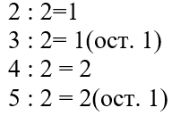  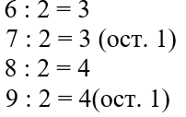  -Что вы заметили? (Числа делятся на 2 без остатка, либо в остатке получается 1.)  2 столбик – разделите числа на 3.  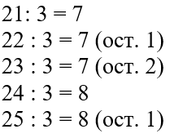  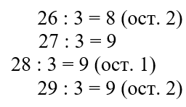  - Что вы заметили? (При делении на 3 в остатке получается 1 или 2.)  - Какой мы можем сделать вывод? (При делении остаток всегда меньше делителя)  Работа по учебнику  №3(с. 27).  - Прочитайте задачу.  - Выполним краткую запись:  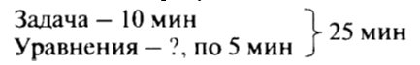  - Назовите все затраченное время. (25 мин.)  - Как узнать, сколько времени осталось на решение уравнений? (25-10 = 15 мин.)  - Как узнать, сколько уравнений решил ученик? (15:5=3 ур.)  - Запишите решение и ответ задачи. (Один ученик работает у доски.) | - знает алгоритм выполнения деления с остатком;  - решает текстовые задачи;  - умеет находить наиболее эффективные способы решения задач, проблемы;  - понимает учебную задачу и стремится её выполнять;  - умеет устанавливать причинно-следственные связи; строить логические цепи рассуждений;  - ведёт учебный диалог. | Словесная похвала, оценка
5.Творческое применение знаний в новой ситуации  6 мин. | словесный, наглядный, практический | Фронтальная, индивидуальная (самопроверка) | - Ребята, сейчас я вам предлагаю выполнить необычное задание для урока математики. Каждому из вас выдали раскраску, но необычную. Вам нужно решить примеры и раскрасить фрагмент нужным цветом. Подготовьте цветные карандаши.  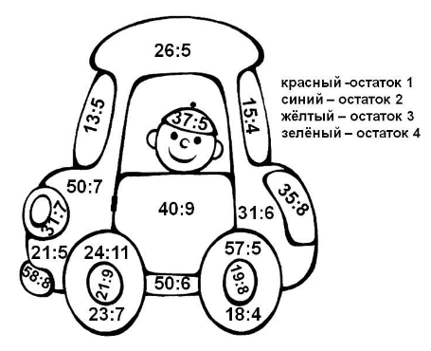  (Обучающиеся выполняют задание)  - Сверьтесь, у всех ли так получилось. (Сверяются с доской, высказываются) | - знает алгоритм выполнения деления с остатком;  - понимает учебную задачу и стремится её выполнять;  - оценивает свои достижения и достижения других с помощью учителя. | Словесная похвала, самооценка
6. Рефлексия  2 мин. | Словесный | Фронтальная | - На слайде у нас представлены смайлики, пожалуйста выберите тот, который описывает ваше настроение после урока.  - Поднимите руки те, кто выбрал зелёный счастливый смайлик и т.д. (обучающиеся реагируют на слова учителя, несколько человек высказываются) | - оценивает свои достижения и достижения других с помощью учителя. | Самооценка
- Подведение итогов урока  1 мин. | Словесный | Фронтальная | - Какой прием мы закрепляли сегодня на уроке? (Деление с остатком)  - Может ли остаток быть больше делителя? (Нет)  - Достигли ли мы поставленной цели? (Да, мы закрепили свои навыки деления с остатком)  - Кто хорошо понял тему и может объяснить ее одноклассникам? | - понимает учебную задачу и стремится её выполнять;  - оценивает свои достижения и достижения других с помощью учителя. | Словесная похвала
Домашнее задание  2 мин. | Словесный | Фронтальная | - Дома выполняем задание в учебнике на стр. 27 № 4.  Посмотрите внимательно, выражения расписывать не нужно, при списывании обязательно расставляем порядок действий, чтобы не запутаться.  - Откройте дневники и запишите задание. (Выполняют указания учителя)

